步步高Oracle MOM系统实施项目

零售系统权限功能技术设计

文档作者: <IBM>

创建日期: 2013/05/06

更新日期:

文档编号: <文档编号>

当前版本:

1. **Title, Subject, Last Updated Date, Reference Number**, **and** **Version** are marked by a Word Bookmark so that they can be easily reproduced in the header and footer of documents. When you change any of these values, be careful not to accidentally delete the bookmark. **You can make bookmarks visible by selecting Tools->Options…View and checking the Bookmarks option in the Show region.**

**审批签字:**

|  |  |
| --- | --- |
| 步步高项目经理 |  |
| IBM项目经理 |  |

1. To add additional approval lines, press [Tab] from the last cell in the table above.
2. You can delete any elements of this cover page that you do not need for your document. For example, Copy Number is only required if this is a controlled document and you need to track each copy that you distribute.

## 文档控制

**变更记录**

3

| 日期 | 作者 | 版本 | 变更说明 |
| --- | --- | --- | --- |
|  |  |  |  |
| 2013.5.6 | IBM顾问 | V0.1 | 初稿创建 |
|  |  |  |  |
|  |  |  |  |
|  |  |  |  |
|  |  |  |  |
|  |  |  |  |

**审阅**

| 姓名 | 职位 |
| --- | --- |
|  |  |
|  |  |
|  |  |
|  |  |
|  |  |

**分发**

| 拷贝编号 | 姓名 | 位置/岗位 |
| --- | --- | --- |
|  |  |  |
|  |  |  |
| 2 |  |  |
| 3 |  |  |
| 4 |  |  |

1. The copy numbers referenced above should be written into the **Copy Number** space on the cover of each distributed copy. If the document is not controlled, you can delete this table, the Note To Holders, and the **Copy Number** label from the cover page.

目录

文档控制 ii

设计概述 5

假设 5

基本规则 5

用户创建 6

界面 6

查询按钮 6

新增按钮 6

删除按钮 6

应用按钮 6

权限按钮 6

用户ID文本框 6

姓名文本框 6

电子邮件本框 6

逻辑 6

创建用户 6

编辑用户 7

删除用户 7

密码及权限维护 8

界面 8

用户ID文本框 8

姓名文本框 8

电子邮件文本框 8

密码文本框 8

分配职位按钮 8

分配地点按钮 8

分配大类按钮 8

分配大类按钮 8

逻辑 8

用户密码 8

职位分配 9

界面 9

单位、部门、岗位查询框 9

删除按钮 9

应用按钮 9

逻辑 9

岗位查询 9

岗位分配 9

岗位删除 9

地点分配 10

界面 10

地点查询框 10

删除按钮 10

应用按钮 10

全部？check box 10

逻辑 10

地点查询 10

地点分配 10

地点删除 10

大类分配 11

界面 11

大类查询框 11

删除按钮 11

应用按钮 11

全部？check box 11

逻辑 11

大类查询 11

大类分配 11

大类删除 11

后台表与程序 15

用户 15

CMX_SEC_USER 15

职位 15

CMX_SEC_POSITION 15

地点 15

CMX_SEC_LOC_V 15

大类 16

CMX_SEC_MERCH_V 16

用户权限 16

CMX_SEC_USER_POSITION 16

CMX_SEC_USER_LOC 17

CMX_SEC_USER_MERCH 17

职位与Functional Role 17

CMX_SEC_ROLE 17

CMX_SEC_POSITION_ROLE 17

程序包 18

CMX_SEC_PKG 18

问题追踪 19

1. To update the table of contents, put the cursor anywhere in the table and press [F9]. To change the number of levels displayed, select the menu option Insert‑>Index and Tables, make sure the Table of Contents tab is active, and change the Number of Levels to a new value.

## 设计概述

本设计文档描述了步步高各个零售系统的权限维护设计，其中包括了用户的创建、用户的职位分配、用户的密码更改、用户的数据权限分配等。

主要分为三个界面：

1. 用户创建界面
2. 用户密码维护界面
3. 用户职位及数据权限分配界面

### 假设

N/A

### 基本规则

N/A

## 用户创建

### 界面

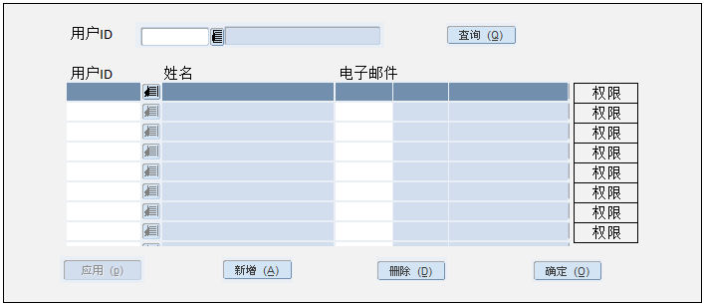

#### 查询按钮

在用户ID中输入对应的用户ID，点击查询，列表中列出该用户信息

#### 新增按钮

点击新增，新增用户

#### 删除按钮

选择用户，点击删除，则删除已选零售系统用户

#### 应用按钮

在创建完用户并给用户赋完权限后，点击应用按钮触发创建用户以及去除权限和赋予权限的脚本

#### 权限按钮

点击权限进入“密码及权限维护主界面”

#### 用户ID文本框

显示/填写用户ID

#### 姓名文本框

显示/填写用户姓名

#### 电子邮件本框

显示/填写用户电子邮件

### 逻辑

#### 创建用户

1. 点击新建
2. 输入用户ID，姓名及电子邮件地址

#### 编辑用户

1. 输入需要编辑的用户ID
2. 点击查询
3. 编辑用户信息

#### 删除用户

1． 输入需要编辑的用户ID

2． 点击删除

## 密码及权限维护

### 界面

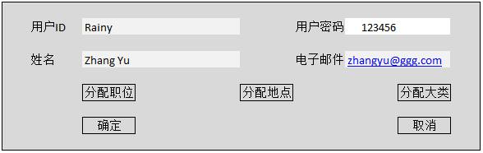

#### 用户ID文本框

不能输入修改，从创建用户界面带入

#### 姓名文本框

不能输入修改，从创建用户界面带入

#### 电子邮件文本框

不能输入修改，从创建用户界面带入

#### 密码文本框

输入用户的密码

#### 分配职位按钮

点击进入“职位分配界面”

#### 分配地点按钮

点击进入“分配地点界面”

#### 分配大类按钮

点击进入“分配大类界面”

#### 分配大类按钮

点击进入“分配大类界面”

### 逻辑

#### 用户密码

在“密码”文本框中输入该用户密码

## 职位分配

### 界面

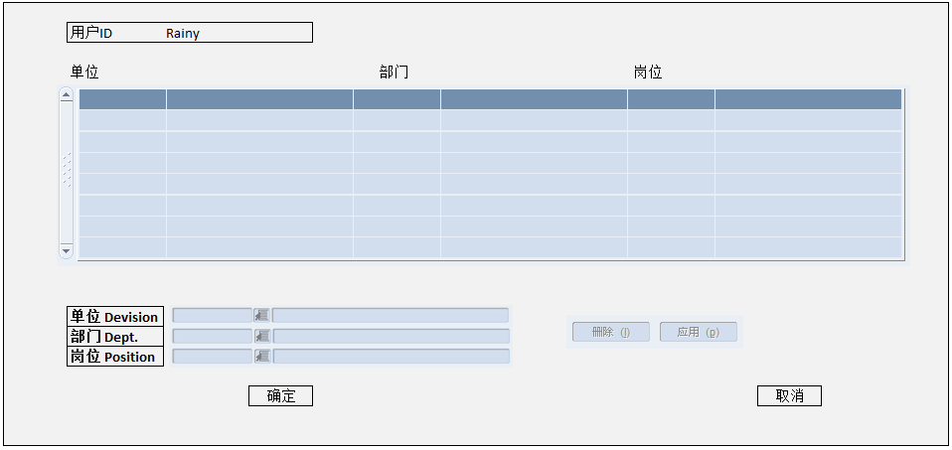

#### 单位、部门、岗位查询框

根据单位筛选部门，再根据部门筛选职位，得到需要给用户分配的职位

#### 删除按钮

删除已经分配给用户的职位

#### 应用按钮

将岗位查询的结果分配给用户

### 逻辑

#### 岗位查询

根据岗位的隶属关系查询出需要分配的岗位

#### 岗位分配

将查询出来的岗位分配给用户

#### 岗位删除

将已经赋给用户的岗位移除

## 地点分配

### 界面

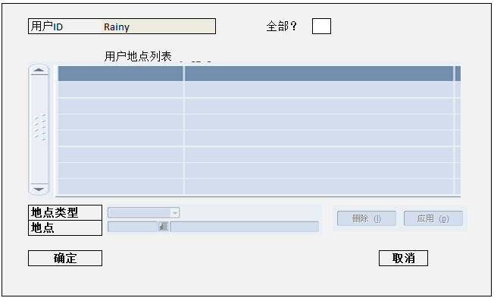

#### 地点查询框

根据地点类型查询地点，得到需要给用户分配的地点

#### 删除按钮

删除已经分配给用户的地点

#### 应用按钮

将地点查询的结果分配给用户

#### 全部？check box

指定用户用户拥有所有地点的权限

### 逻辑

#### 地点查询

根据地点类型查询地点，得到需要给用户分配的地点

#### 地点分配

将查询出来的地点分配给用户，当“全部？”框打上后，赋给用户所有地点

#### 地点删除

将已经赋给用户的地点移除

## 大类分配

### 界面

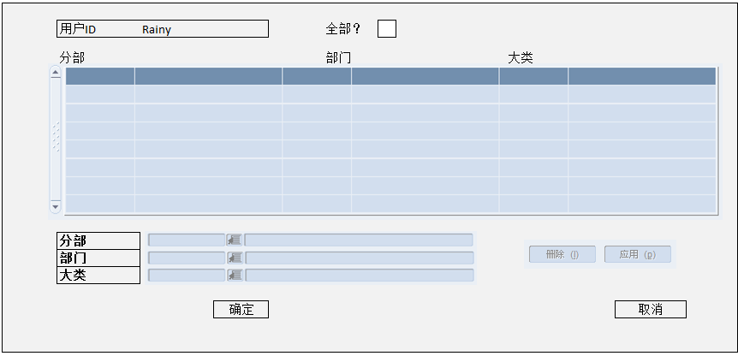

#### 大类查询框

根据大类的隶属关系，查询得到需要给用户分配的大类

#### 删除按钮

删除已经分配给用户的大类

#### 应用按钮

将大类查询的结果分配给用户

#### 全部？check box

指定用户用户拥有所有大类的权限，下面的查询框和赋予框变为不可编辑状态

### 逻辑

#### 大类查询

根据大类的隶属关系，查询得到需要给用户分配的大类

#### 大类分配

将查询出来的大类分配给用户，当“全部？”框打上后，赋给用户所有大类

#### 大类删除

将已经赋给用户的大类移除

## 职位维护

### 界面

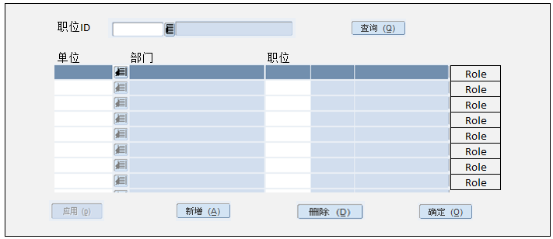

#### 查询按钮

在职位ID中输入对应的职位ID，点击查询，列表中列出该职位信息

#### 新增按钮

点击新增，新增职位

#### 删除按钮

选择职位，点击删除，则删除已选职位

#### 应用按钮

在创建完职位并给职位赋给role后，应用。

#### Role按钮

点击Role进入“职位Role分配”界面

### 逻辑

#### 创建职位

1. 点击新建
2. 输入职位相关信息

#### 编辑用户

1. 输入需要编辑的职位ID
2. 点击查询
3. 编辑职位信息

#### 删除用户

1． 输入需要删除的职位ID

2． 点击删除

## 职位Role分配

### 界面

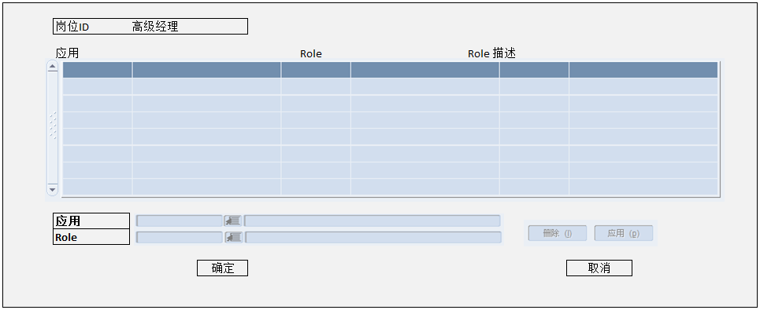

#### Role查询框

根据应用与Role的隶属关系，查询得到需要给职位分配的Role

#### 删除按钮

删除已经分配给职位的Role

#### 应用按钮

将Role查询的结果分配给职位

### 逻辑

#### Role查询

根据应用与Role的隶属关系，查询得到需要给职位分配的Role

#### Role分配

将查询出来的Role分配给职位

#### Role删除

将已经赋给职位的Role移除

## 后台表与程序

### 用户

#### CMX_SEC_USER

存储系统用户信息表

|  |  |  |
| --- | --- | --- |
| **字段名称** | **字段类型** | **字段描述** |
| ID | NUMBER | 序列 |
| USER_ID | VARCHAR2(255) | 用户ID |
| USER_NAME | VARCHAR2(255) | 用户姓名 |
| EMAIL | VARCHAR2(255) | 用户电子邮件地址 |
| PASSWORD | VARCHAR2(255) | 密码 |

### 职位

#### CMX_SEC_POSITION

存储职位信息表

|  |  |  |
| --- | --- | --- |
| **字段名称** | **字段类型** | **字段描述** |
| UNIT | VARCHAR2(255) | 单位 |
| DEPARTMENT | VARCHAR2(255) | 部门 |
| POSITION | VARCHAR2(255) | 岗位 |
| POSITION_ID | NUMBER | 岗位ID |
| POSITION_DESC | VARCHAR2(1000) | 职位描述 |

### 地点

#### CMX_SEC_LOC_V

地点信息视图

|  |  |  |
| --- | --- | --- |
| **字段名称** | **字段类型** | **字段描述** |
| LOC |  | 地点ID |
| LOC_NAME |  | 地点名称 |
| LOC_TYPE |  | 地点类型，“W”仓库，“S”门店 |

CREATE OR REPLACE VIEW CMX_SEC_LOC_V AS

SELECT T.WH LOC, T.WH_NAME LOC_NAME, 'W' LOC_TYPE

FROM WH T

WHERE T.WH <> T.PHYSICAL_WH

UNION ALL

SELECT T.STORE LOC, T.STORE_NAME LOC_NAME, 'S' LOC_TYPE FROM STORE T;

### 大类

#### CMX_SEC_MERCH_V

大类信息视图

|  |  |  |
| --- | --- | --- |
| **字段名称** | **字段类型** | **字段描述** |
| DEPT |  | 大类ID |
| DEPT_NAME |  | 大类名称 |
| GROUP_NO |  | 部门ID |
| GROUP_NAME |  | 部门名称 |
| DIVISION |  | 分部ID |
| DIV_NAME |  | 分部名称 |

CREATE OR REPLACE VIEW CMX_SEC_MERCH_V AS

SELECT T.DEPT DEPT,

T.DEPT_NAME,

T1.GROUP_NO GROUP_NO,

T1.GROUP_NAME,

T2.DIVISION DIVISION,

T2.DIV_NAME

FROM DEPS T,

GROUPS T1,

DIVISION T2

WHERE T.GROUP_NO = T1.GROUP_NO AND T1.DIVISION = T2.DIVISION;

### 用户权限

#### CMX_SEC_USER_POSITION

用户职位关系表

|  |  |  |
| --- | --- | --- |
| **字段名称** | **字段类型** | **字段描述** |
| USER_ID | NUMBER | 用户ID |
| POSITION_ID | NUMBER | 职位ID |

#### CMX_SEC_USER_LOC

用户地点关系表

|  |  |  |
| --- | --- | --- |
| **字段名称** | **字段类型** | **字段描述** |
| USER_ID | NUMBER | 用户ID |
| LOC | NUMBER | 地点ID |

#### CMX_SEC_USER_MERCH

用户大类关系表

|  |  |  |
| --- | --- | --- |
| **字段名称** | **字段类型** | **字段描述** |
| USER_ID | NUMBER | 用户ID |
| DEPT | NUMBER | 大类ID |

### 职位与Functional Role

#### CMX_SEC_ROLE

功能Role描述表

|  |  |  |
| --- | --- | --- |
| **字段名称** | **字段类型** | **字段描述** |
| APPL | VARCHAR2(255) | 应用代码 |
| ROLE_ID | VARCHAR2(255) | Role ID |
| ROLE_NAME | VARCHAR2(255) | Role 名称 |
| ROLE_DESC | VARCHAR2(255) | Role 描述 |
| ROLE_EXT | VARCHAR2(255) | Role 扩展ID |

#### CMX_SEC_POSITION_ROLE

功能Role与职位匹配关系表

|  |  |  |
| --- | --- | --- |
| **字段名称** | **字段类型** | **字段描述** |
| POSITION_ID | NUMBER | 职位ID |
| ROLE_ID | NUMBER | Role ID |

### 程序包

#### CMX_SEC_PKG

1. CMX_SEC_PKG.CREATE_USER(USER_ID VARCHAR2, PASSWORD VARCHAR2, EMAIL VARCHAR2);

创建用户

1. CMX_SEC_PKG.REVOKE_USER_ROLE(USER_ID VARCHAR2);

清除该用户对应的所有应用的Functional Role

1. CMX_SEC_PKG.GRANT_USER_ROLE(USER_ID VARCHAR2);

赋予该用户对应的新的所有应用的Functional Role

1. CMX_SEC_PKG.DELETE_USER(USER_ID VARCHAR2);

删除用户

## 问题追踪

|  |  |  |  |  |  |
| --- | --- | --- | --- | --- | --- |
| 问题序号 | 更新时间 | 问题所属区域 | 描述/更新 | 是否解决 | 更新人 |
|  |  |  |  |  |  |
|  |  |  |  |  |  |
|  |  |  |  |  |  |
|  |  |  |  |  |  |